日本料理铁板烧云供应链

管理系统----功能树

|  |  |  |  |  |
| --- | --- | --- | --- | --- |
| 版  本  历  史 | 版本号 | 修订日期 | 修订人 | 审核人 |
| V1.1 | 2018-06-01 | 邓生盛 | 魏泽华 |
|  |  |  |  |
|  |  |  |  |
|  |  |  |  |

# 一、总部功能

## 1、基础功能

A、用户管理

B、角色管理

C、功能权限

D、数据权限

物流中心/分店，做为数据权限对象

E、登录模块

F、数据字典

## 2、物资管理

A、物资分类

B、基本资料

C、规格，规格换算

库存规格为基础，其它规格为物流过程、购买等产生的规格，均换算为库存规格

## 3、物流中心管理

A、基本资料

B、库存查询

安全库存报警

保质期报警

C、安全库存设置

D、保质期设置

## 4、供应商管理

A、基本资料

B、供应合同：

合同执行时间

供应商-供应客户-物资-规格-价格，例：

虾供应商-总部物流仓库-虾-(50公斤/箱)-50.00元

C、采购计划/采购模板

按供应合同生成采购模板

向供应商(外部供应商)订货时，复制该模板，修改商品数量即可

D、付款计划

按供应合同及(实际订货单/收货单)生成付款计划

## 5、分店管理

A、基本资料

B、供应合同：

合同执行时间

供应商-供应客户-物资-规格-价格，例：

虾供应商-总部物流仓库-虾-(50公斤/箱)-50.00元

总部物流仓库-分店A-虾(100公斤/箱)-100.00元

C、采购计划/采购模板

按供应合同生成采购模板

向供应商(供应商/总部/物流中心)订货时，复制该模板，修改商品数量即可

## 6、订货

A、向供应商订货

B、物流中心订单(向供应商订货)审核

## 7、收货

A、供应商订单收货

B、供应商订单退货(先收货后退货)

C、外部差异单(订货单-收货单-退货单)

查询/生成收货入库单

## 8、订单处理

A、分店订单(向物流中心订货)审核

C、分店订单分单打印🡪形成物流单

D、物流发货单🡪打印🡪发货

E、物流单跟踪

物流单查询

F、内部差异单(物流单-收货单)

查询

生入库单

生成报损单

生成投溢单

## 9、盘点管理

A、分店日盘模板管理

B、分店月盘模板管理

C、物流中心日盘模板管理

D、物流中心月盘模板管理

## 10、报表功能

A、库存报表

B、供应商订货报表(含收货、退货)

C、分店订单

D、发货单

E、分店比较发货报表

F、分店消耗报表

# 二、物流中心功能(大部分与总部重合功能)

## 1、库存管理

A、库存查询

安全库存报警

保质期报警

B、安全库存设置

C、保质期设置

## 2、订货

A、向供应商订货

B、物流中心订单(向供应商订货)审核

## 3、收货

A、供应商订单收货

B、供应商订单退货(先收货后退货)

C、外部差异单(订货单-收货单-退货单)

查询/生成收货入库单

## 4、订单处理

A、分店订单(向物流中心订货)审核

C、分店订单分单打印🡪形成物流单

D、物流发货单🡪打印🡪发货

E、物流单跟踪

物流单查询

F、内部差异单(物流单-收货单)

查询

生入库单

生成报损单

生成投溢单

## 5、盘点

A、日盘点(分量盘点)

B、月盘点(全量盘点)

## 6、报表功能

A、库存报表

B、供应商订货报表(含收货、退货)

C、分店订单

D、发货单

E、盘点报表

# 三、分店功能

## 1、订货

根据订货模板进行订货

复制模板，修改数量进行订货

## 2、收货

根据物流单进行收货

## 3、日盘点

根据日盘模板进行盘点，生成物资消耗单

物资原数量由期初库存数量+期间收货单数量

## 4、月盘点

根据月盘模板进行盘点，生成物资消耗单

物资原数量由期初库存数量+期间收货单数量

## 5、消耗单查询

查询由日盘点和月盘点生成的消耗

## 6、库存管理

A、库存查询

安全库存报警

保质期报警

C、安全库存设置

D、保质期设置

## 7、报表功能

A、订货报表

订货数量、实发数量、实收数量

B、收货报表

实发数量、实收数量

C、库存报表

D、盘点报表

E、消耗单报表

# 四、界面参考

## 用户管理

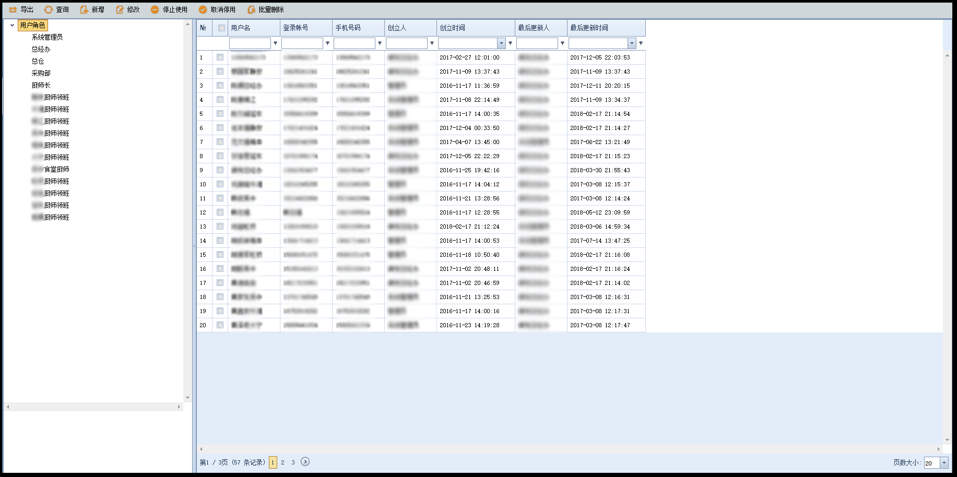

## 物资类别

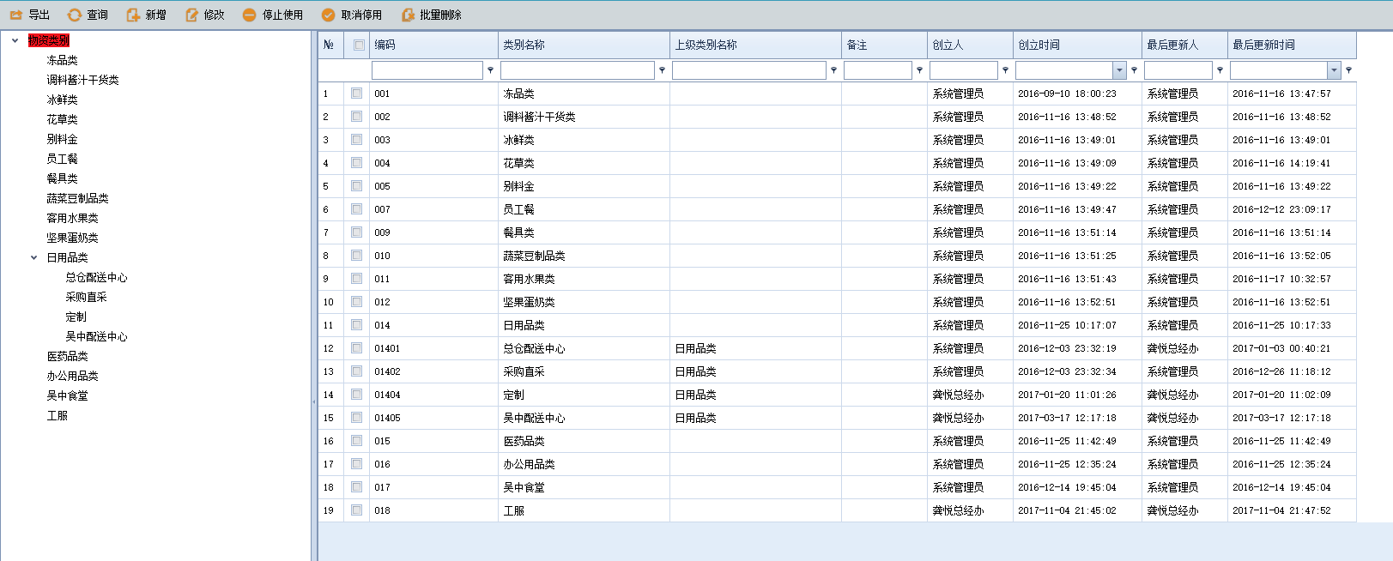

## 物资管理

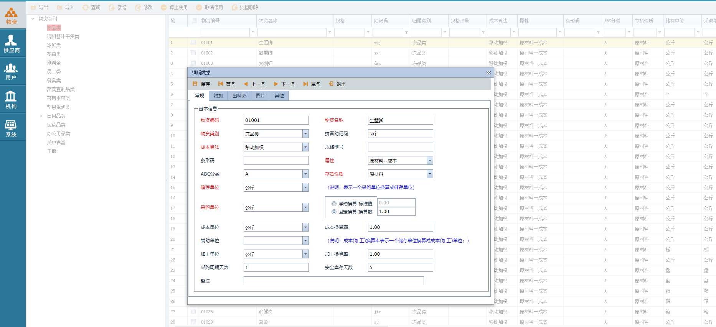

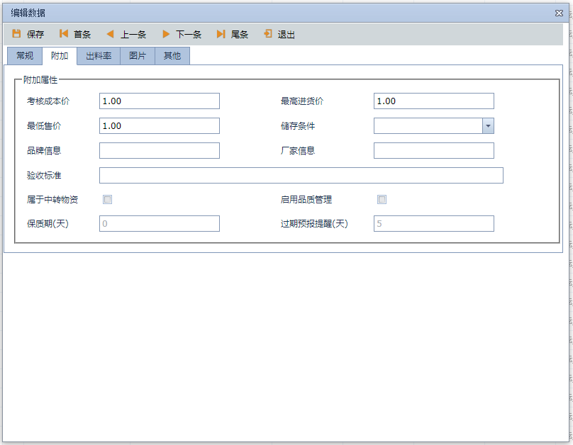

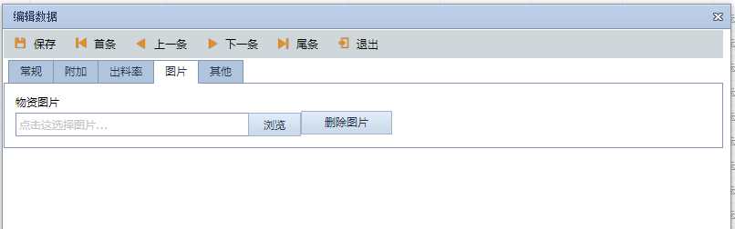

## 门店管理

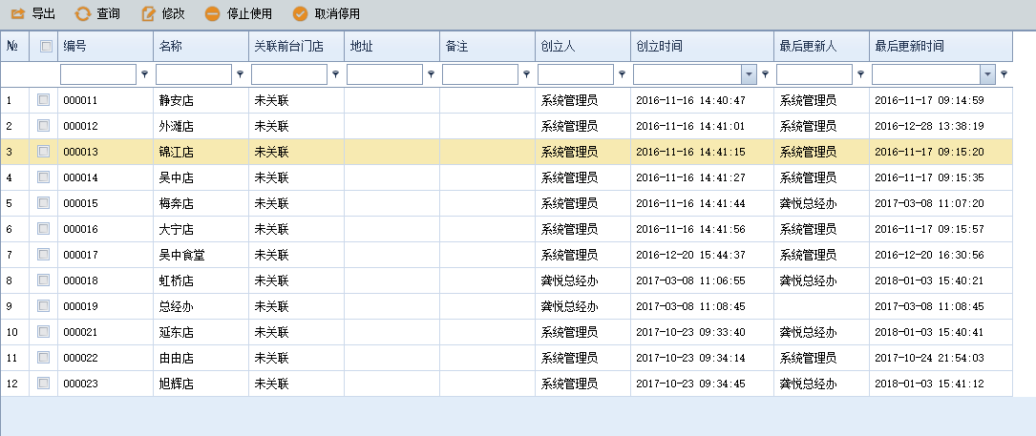

## 供应商管理

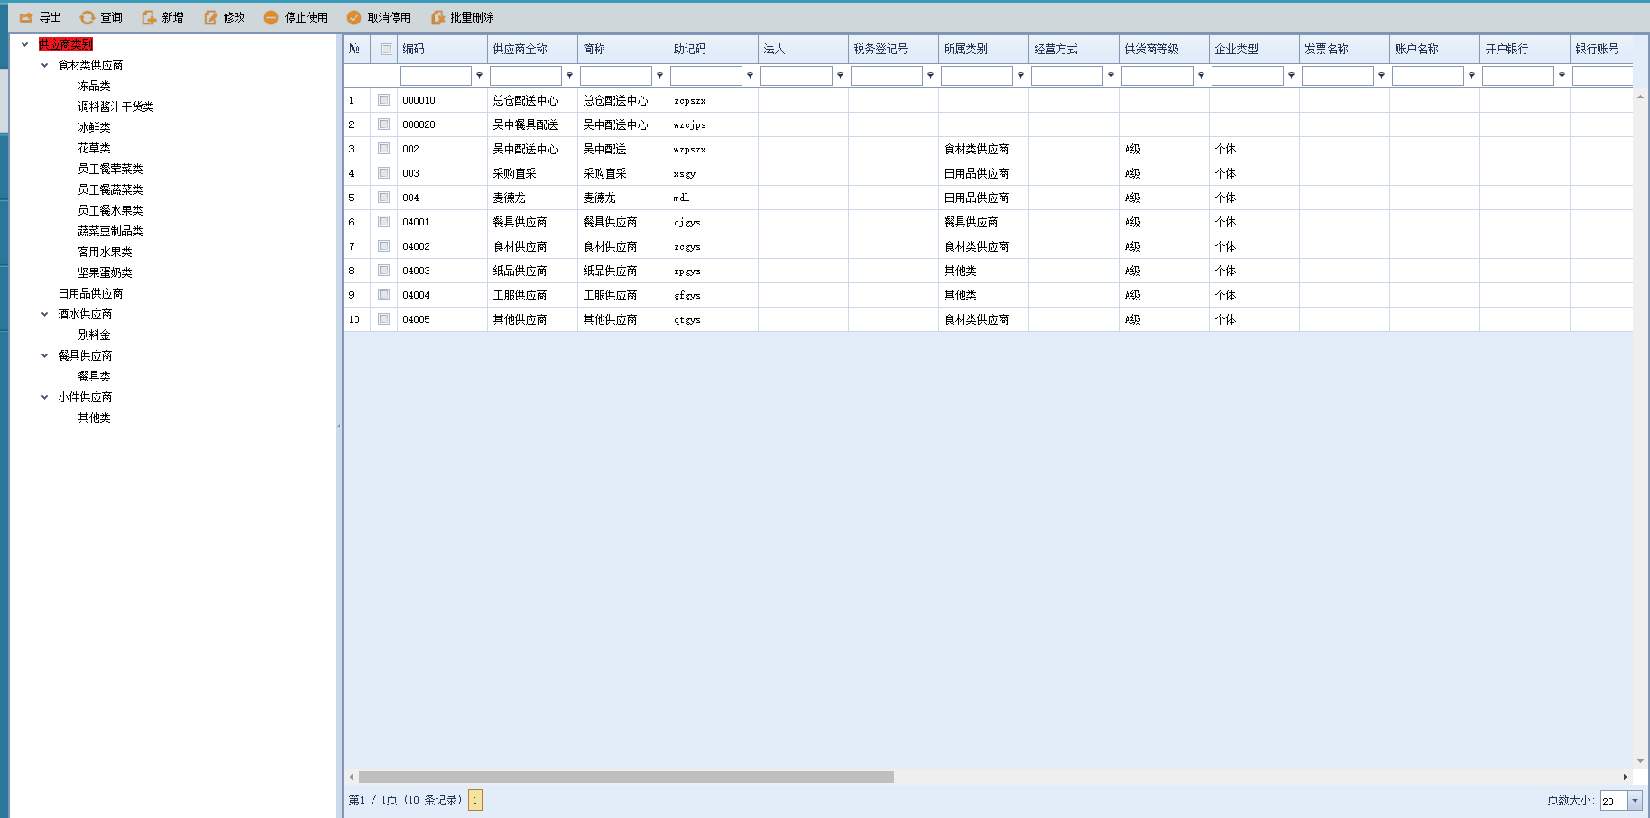

## 订货模板

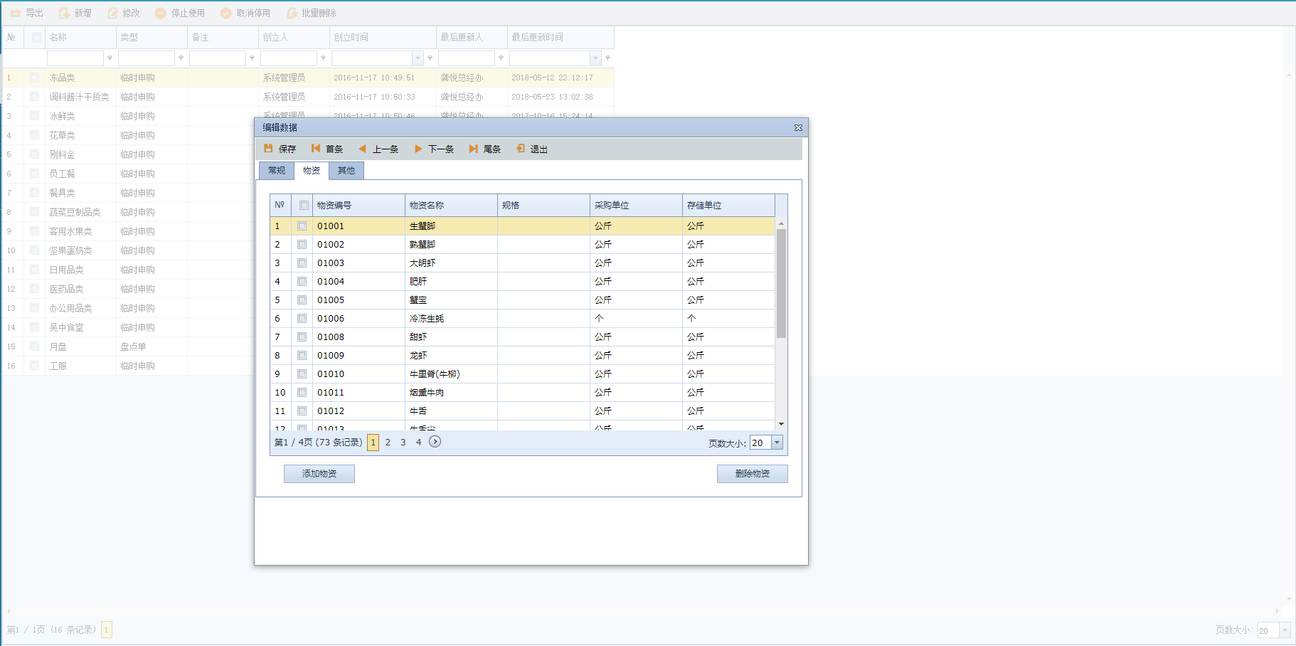

## 订货界面

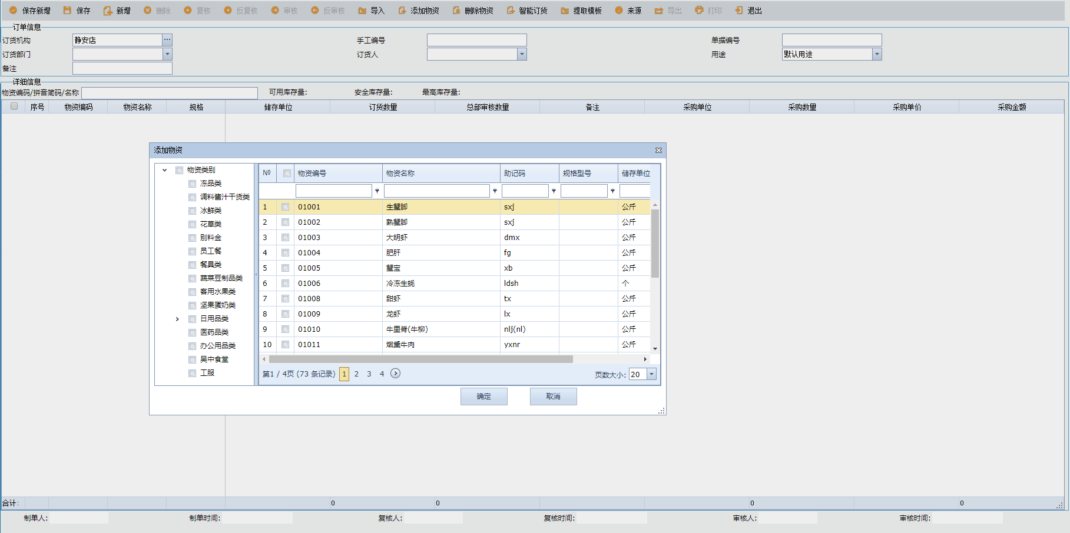

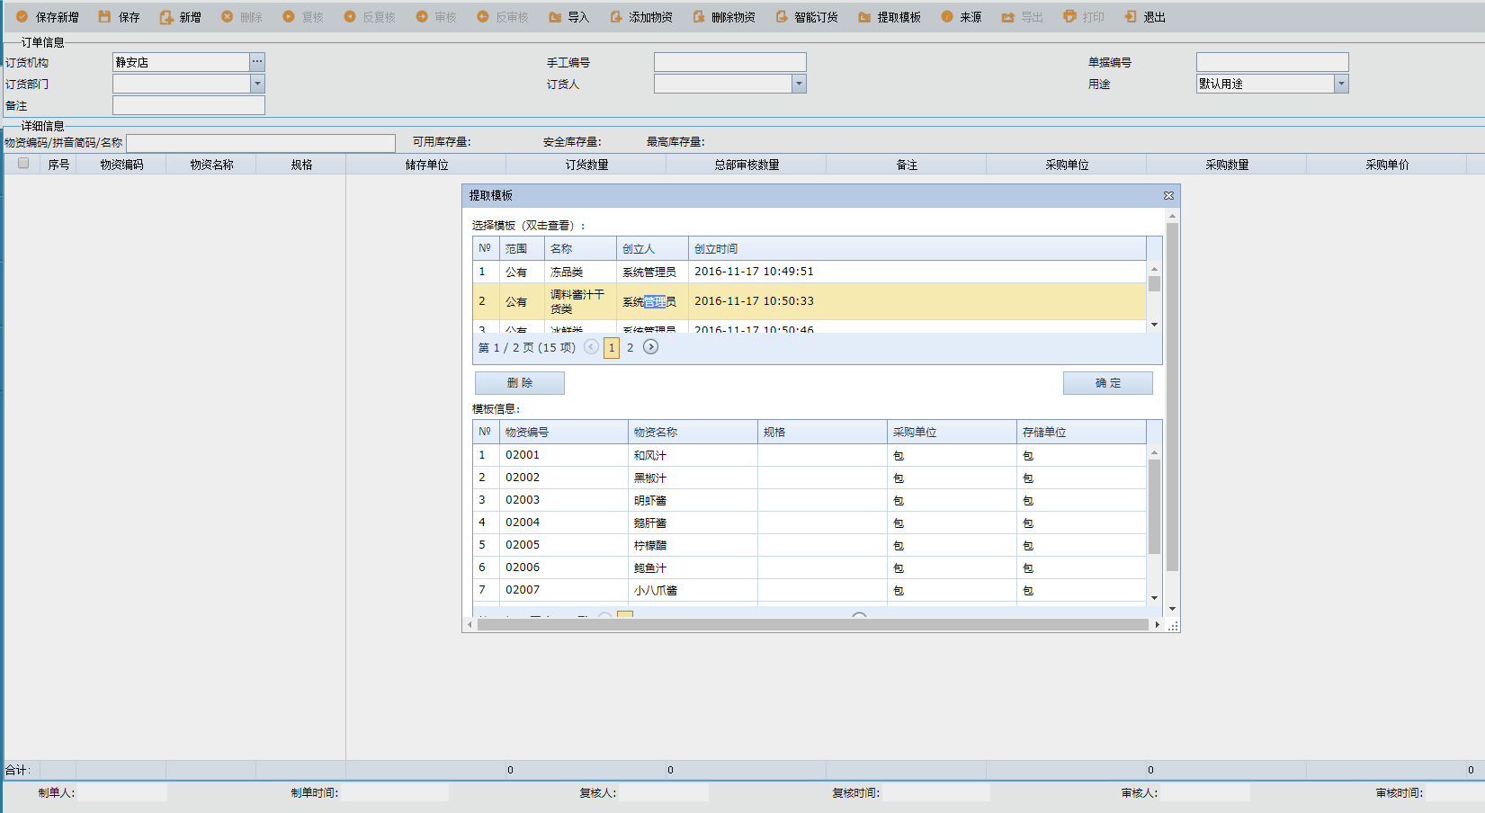

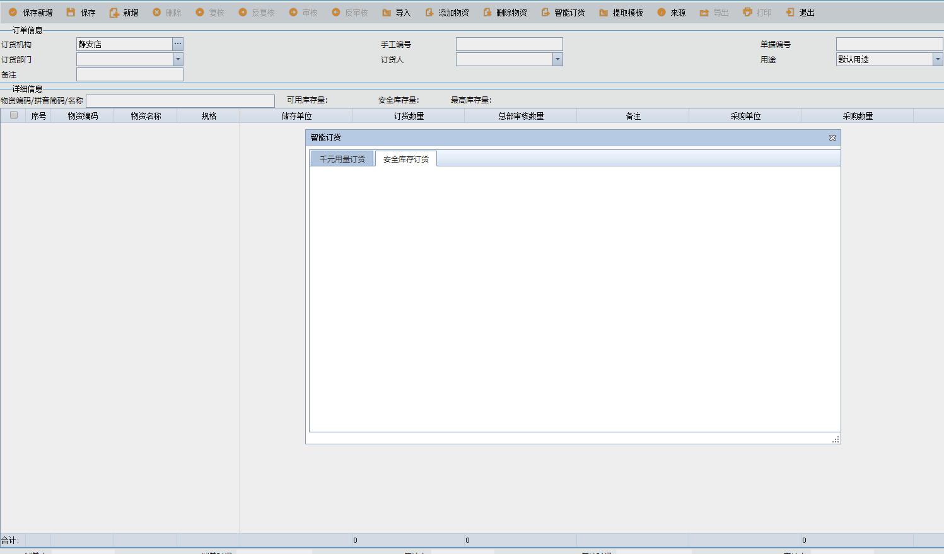

## 订单审核

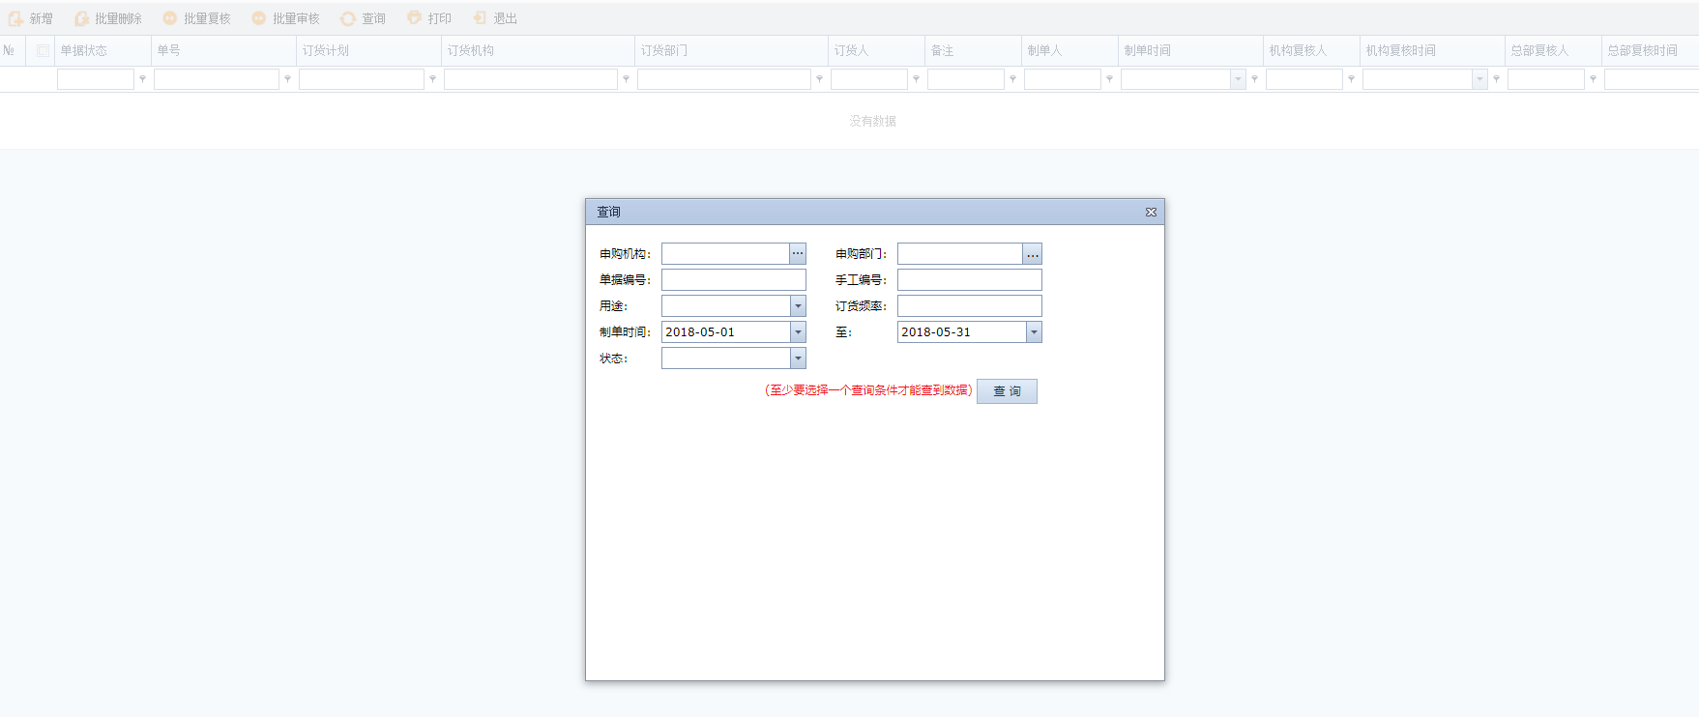

## 分单打印界面

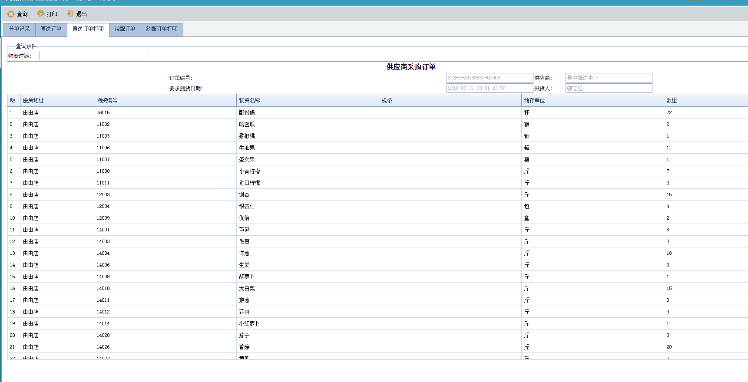

## 退货界面

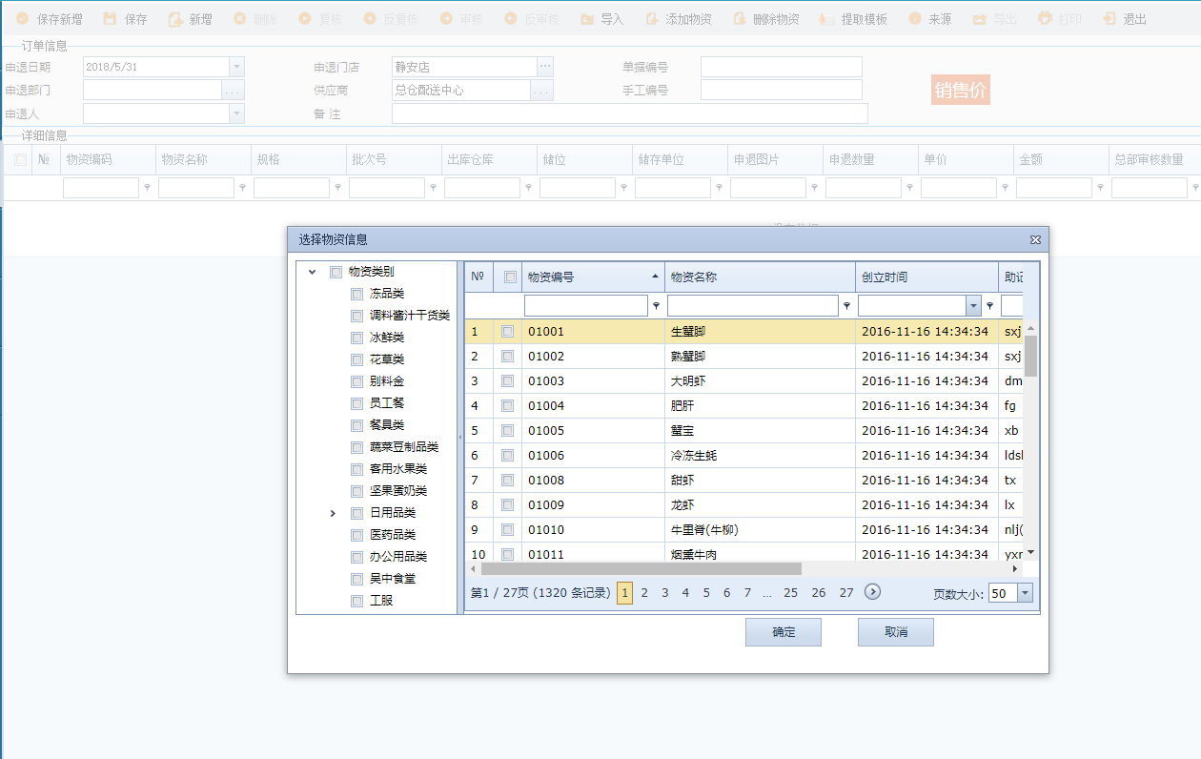

## 差异单处理界面

这个界面，单项上需要增加异常原因

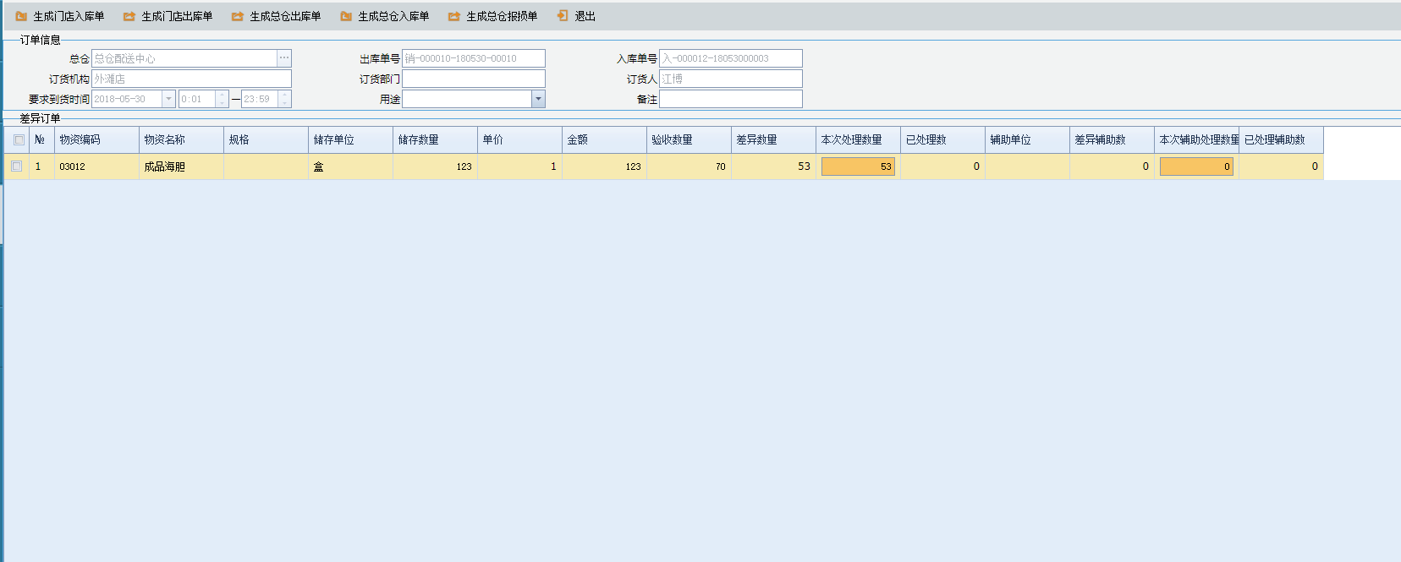

## 零星采购入库界面

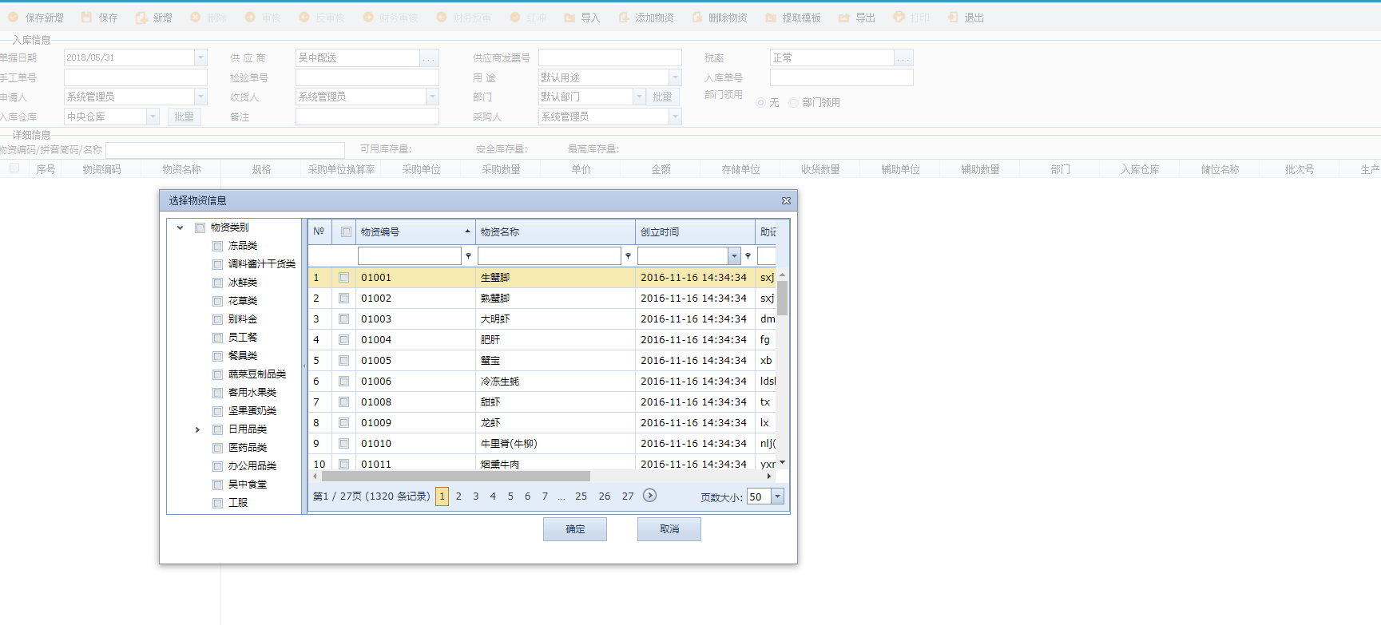

## 查询订单进行入库

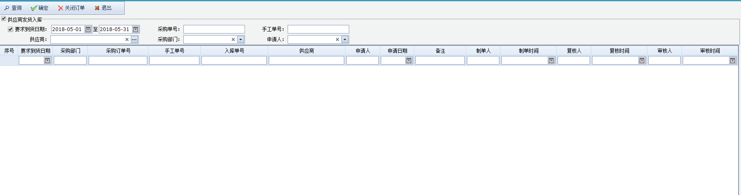

## 退货界面

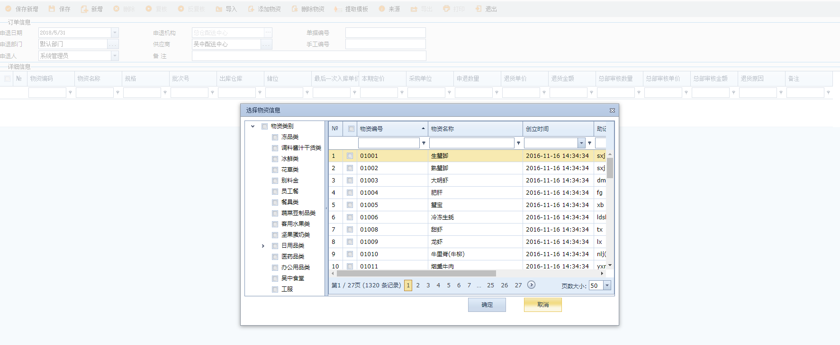

## 入库界面

